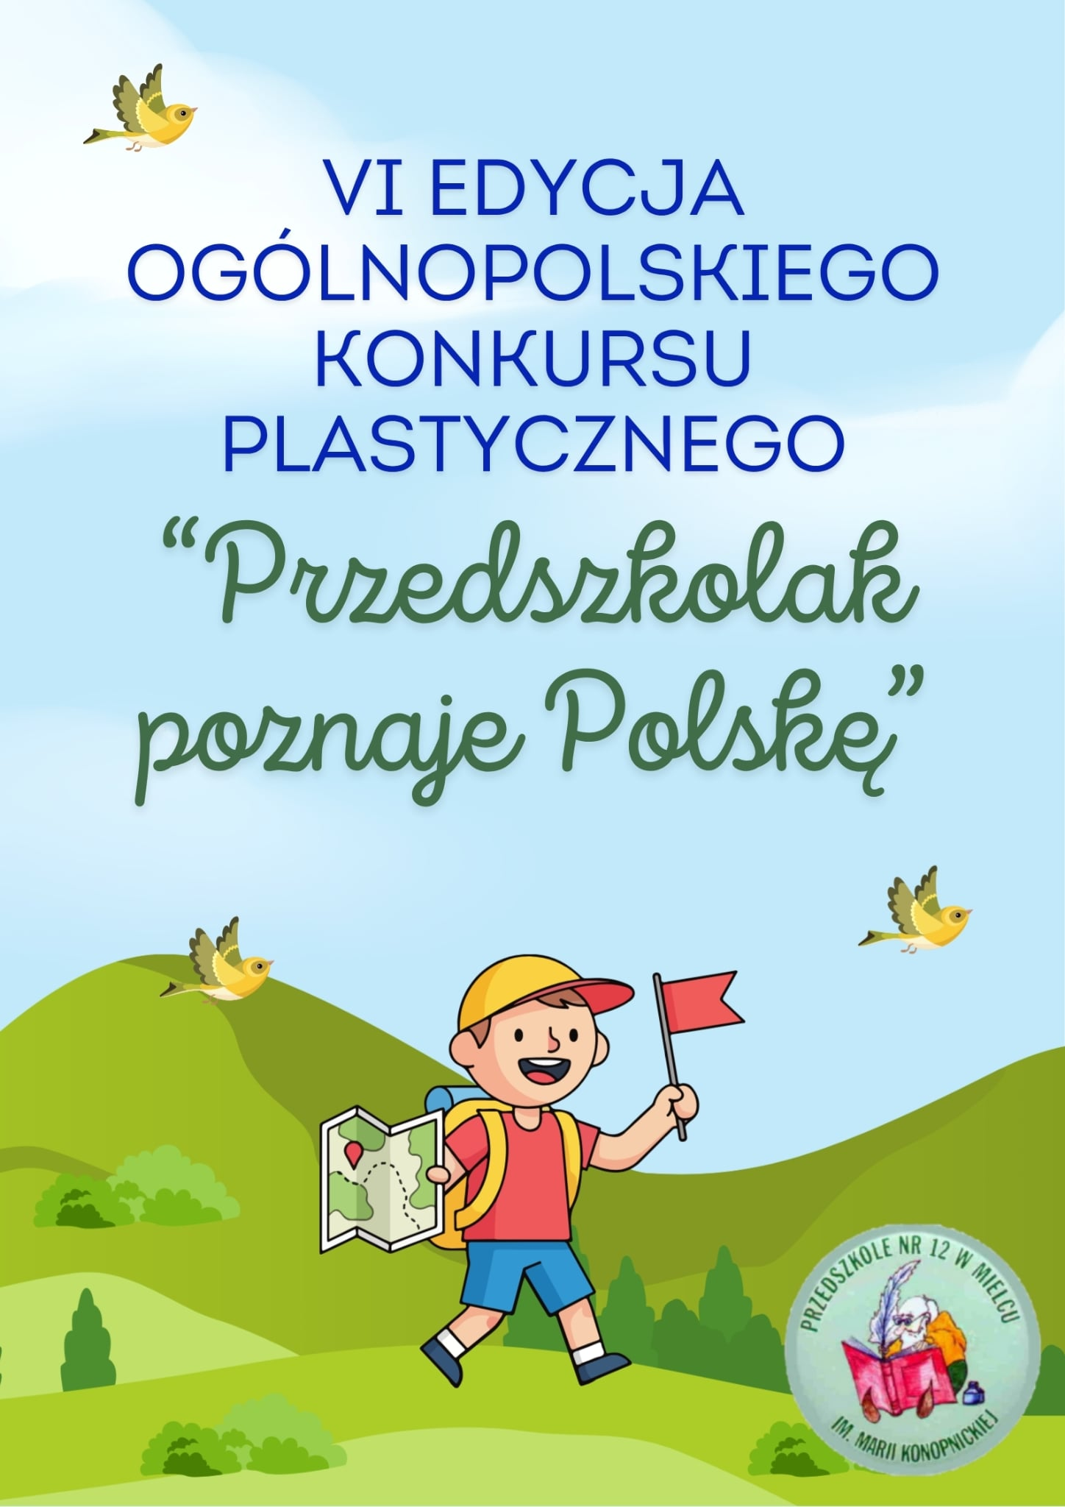
REGULAMIN OGÓLNOPOLSKIEGO KONKURSU PLASTYCZNEGO
„Przedszkolak poznaje Polskę” Edycja VI"
Organizator:
Przedszkole Miejskie nr 12 im Marii Konopnickiej w Mielcu.
2. Adresat konkursu: dzieci 3- 6 letnie z przedszkoli z całej Polski, oddziałów przedszkolnych przy szkołach podstawowych, Zespołach Szkolno-Przedszkolnych.
Cele konkursu:
Poznanie ciekawych miejsc z terenu całej Polski(związanych ze sportem historią, przyrodą, krajobrazem itp),
rozwijanie wrażliwości estetycznej,
wyzwalanie twórczej ekspresji, kreatywności,
Zadaniem uczestników konkursu jest wykonanie pracy plastycznej, której tematyka związana jest z ciekawym miejscem w okolicy lub w innym terenie (związanym ze sportem z historią lub teraźniejszością Polski lub swojego miasta wioski, miejscem zamieszkania, obiektem lub terenem przyrodniczym , praca plastyczna może dotyczyć np. gatunków zwierząt, które na danym terenie występują, parków chronionego krajobrazu , ciekawymi, znanymi ludźmi, sportowcami, drużynami sportowymi itp).
Technika: dowolna, format prac – dowolny. Prace mogą być płaskie, przestrzenne wg kreatywności i pomysłowości wykonawców.
Kryteria oceny prac: oryginalność, walory artystyczne, pomysłowość, materiał użyty do prac, istnieje możliwość pomocy rodzica lub nauczyciela przy powstawaniu pracy plastycznej.
Ilość prac: do 5 prac z placówki.
Każda praca musi zawierać czytelnie wypełnioną metryczkę przyklejoną z tyłu pracy (imię i nazwisko dziecka, wiek, tytuł pracy czyli na podstawie czego powstała , nazwa i adres placówki, telefon kontaktowy, adres e-mail, imię i nazwisko nauczyciela prowadzącego).
Udział w konkursie jest równoznaczny z wyrażeniem zgody na przetwarzanie danych osobowych dzieci(proszę dołączyć zgodę rodzica, prawnego opiekuna na prezentowanie danych osobowych dziecka w mediach zgodnie z RODO jednocześnie organizator stwierdza ,że podane dane osobowe przetworzy tylko do prezentacji zwycięzców konkursu na swojej stronie i stronie Bliżej Przedszkola ,profilu przedszkola na Facebook)
Prace plastyczne nie będą zwracane autorom i przechodzą na własność organizatora.
Autorzy nagrodzonych prac otrzymają nagrody i dyplomy, które zostaną przesłane pocztą. Organizator zapewnia nagrody i dyplomy dla trzech pierwszych miejsc.
Nauczyciele, którzy chcą otrzymać podziękowania za przygotowanie dzieci do konkursu proszeni są o załączenie do wysyłanych prac adresu meilowego własnego lub placówki i informacji o chęci otrzymania potwierdzenia udziału w konkursie.
Termin nadsyłania/składania prac mija 30.04.2026 r. (decyduje data stempla pocztowego).
Rozstrzygnięcie konkursu: do 10. V. 2026 r.
Prace oceniane będą przez niezależne jury powołane przez organizatora.
Lista nagrodzonych zostanie opublikowana na stronie internetowej: www.blizej przedszkola.pl. i na stronie Przedszkola Miejskiego nr 12 im Marii Konopnickiej w Mielcu w wiadomościach. (przedszkole12@miasto.mielec.pl), profilu przedszkola Facebook
Prace należy wysłać na adres organizatora: Telefon kontaktowy:
17 7874761 lub 17 7874762
Przedszkole Miejskie nr 12 im Marii Konopnickiej
ul. Konopnickiej 4
39 -300 Mielec
z dopiskiem: „KONKURS PLASTYCZNY"
Koordynator konkursu : Dorota Chrabąszcz

Zgoda na przetwarzanie danych osobowych uczestnika konkursu „Przedszkolak poznaje Polskę edycja VI organizowanego przez Przedszkole Miejskie nr 12 im Marii Konopnickiej w Mielcu
Wyrażam zgodę na przetwarzanie danych osobowych mojego dziecka
…………………………………………………………………………………………………………
imię i nazwisko uczestnika

przez Komisję Konkursową przy Przedszkolu Miejskim nr 12 im Marii Konopnickiej w Mielcu w celu organizacji i przeprowadzenia w/w konkursu.
zgodnie z art. 23 ust. 1 pkt.1 Ustawy z 29 sierpnia 1997 o ochronie danych osobowych (tekst jednolity: Dz. U. z 2002 r. nr 101, poz. 926 ze zm.).Podanie danych jest dobrowolne. Podającym dane przysługuje prawo do wglądu i poprawiania swoich danych.
Administratorem danych osobowych jest PM 12 w Mielcu. Administrator danych zapewnia ochronę podanych danych osobowych.
Ponadto wyrażam zgodę na nieodpłatne wykorzystanie wizerunku mojego dziecka, w przypadku wyłonienia go, jako finalisty. Zgodnie z Art. 81 ust. 1 Ustawy z dnia 4 lutego 1994r o prawie autorskim i prawach pokrewnych. (tekst jednolity Dz. U. z 2000r nr 80 poz. 904)
Niniejsza zgoda dotyczy w szczególności wykorzystania wizerunku poprzez zamieszczenie danych osobowych na stronie, profilu Facebook organizatora i stronie Bliżej Przedszkola.

…………………………………
Data i podpis rodzica/opiekuna prawnego

